3．1.3 概率的基本性质
[读教材·填要点]
1．事件的关系与运算
 | 定义 |  | 表示法 | 图示
事  件  的  关  系 | 包含关系 | 一般地，对于事件A与事件B，如果事件A发生，则事件B一定发生，这时称事件B包含事件A(或称事件A包含于事件B) | B⊇A(或A⊆B) | 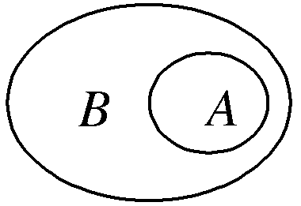
事  件  的  关  系 | 事件互斥 | 若A∩B为不可能事件，则称事件A与事件B互斥 | 若A∩B＝∅，则A与B互斥 | 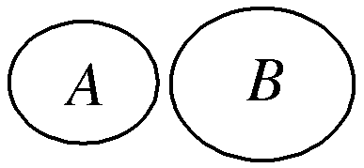
事  件  的  关  系 | 事件对立 | 若A∩B为不可能事件，A∪B为必然事件，那么称事件A与事件B互为对立事件 | 若A∩B＝∅，且A∪B＝U，则A与B对立 | 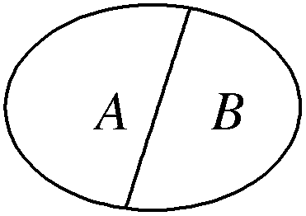
事  件  的  运  算 | 并  事  件 | 若某事件发生当且仅当事件A或事件B发生，则称此事件为事件A与事件B的并事件(或和事件) | A∪B(或A＋B) | 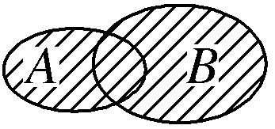
事  件  的  运  算 | 交  事  件 | 若某事件发生当且仅当事件A发生且事件B发生，则称此事件为事件A与事件B的交事件(或积事件) | A∩B(或AB) | 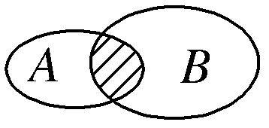
2．概率的几个基本性质
(1)概率的取值范围为[0,1]．
(2)必然事件的概率为1，不可能事件的概率为0.
(3)概率加法公式为：如果事件A与B为互斥事件，则P(A∪B)＝P(A)＋P(B)．
特例：若A与B为对立事件，则P(A)＝1－P(B)．
P(A∪B)＝1，P(A∩B)＝0.
[小问题·大思维]
1．在同一试验中，设A、B是两个随机事件，“若A∩B＝∅，则称A与B是两个对立事件”，对吗？
提示：不对．若有A∩B＝∅，仅能说明A与B的关系是互斥的，只有A∪B为必然事件，A∩B为不可能事件时，A与B才是两个对立事件．
2．在同一试验中，对任意两个事件A、B，P(A∪B)＝P(A)＋P(B)一定成立吗？
提示：不一定．只有A与B互斥时，P(A∪B)＝P(A)＋P(B)才成立．
3．互斥事件与对立事件的区别与联系是什么？
提示：互斥事件和对立事件都是针对两个事件而言的，它们既有区别又有联系．在一次试验中，两个互斥的事件有可能都不发生，也可能有一个发生；而对立事件则必有一个发生，但不可能同时发生，所以，两个事件互斥，它们未必对立；反之，两个事件对立，它们一定互斥．
事件关系的判断
[例1] 从装有2个红球和2个白球(球除颜色外其他均相同)的口袋任取2个球，观察红球个数和白球个数，判断下列每对事件是不是互斥事件，如果是，再判断它们是不是对立事件．
(1)至少有1个白球，都是白球；
(2)至少有1个白球，至少有一个红球；
(3)至少有一个白球，都是红球．
[自主解答] (1)不是互斥事件，因为“至少有1个白球”即“1个白球1个红球或两个白球”和“都是白球”可以同时发生，所以不是互斥事件．
(2)不是互斥事件．因为“至少有1个白球”即“1个白球1个红球或2个白球”，“至少有1个红球”即“1个红球1个白球或2个红球”，两个事件可以同时发生，故不是互斥事件．
(3)是互斥事件也是对立事件．因为“至少有1个白球”和“都是红球”不可能同时发生，且必有一个发生，所以是互斥事件也是对立事件．
—————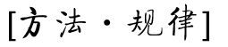—————————————
判断事件间的关系时，一是要考虑试验的前提条件，无论是包含、相等，还是互斥、对立，其发生的前提条件都是一样的．二是考虑事件的结果间是否有交事件．可考虑利用Venn图分析，对于较难判断的关系，也可考虑列出全部结果，再进行分析．
——————————————————————————————————————

1．某小组有3名男生和2名女生，从中任选2名同学参加演讲比赛，判断下列各组中的两个事件是不是互斥事件，如果是，再判断它们是不是对立事件．
(1)恰有1名男生与恰有2名男生；
(2)至少有1名男生与全是男生；
(3)至少有1名男生与全是女生；
(4)至少有1名男生与至少有1名女生．
解：(1)“恰有1名男生”即1名男生1名女生，“恰有2名男生”即2名男生，两个事件不能同时发生，因而是互斥事件．而总事件中除了上述两个事件外，还有“恰有2名女生”这种可能，故两个事件不对立．
(2)“至少有1名男生”包括1名男生1名女生及两名男生这两种可能，故两个事件有可能同时发生，因而两个事件不互斥．
(3)“全是女生”即2名女生，“至少有1名男生”包括1名男生1名女生及2名男生，两个事件不能同时发生，因而是互斥事件．又因为两个事件一定有一个发生，故两个事件对立．
(4)“至少有1名男生”与“至少有1名女生”有可能同时发生，因而两个事件不互斥．
事件的运算
[例2] 盒子里有6个红球，4个白球，现从中任取三个球，设事件A＝{3个球中有1个红球，2个白球}，事件B＝{3个球中有2个红球，1个白球}，事件C＝{3个球中至少有1个红球}，事件D＝{3个球中既有红球又有白球}．
问(1)事件D与A、B是什么样的运算关系？
(2)事件C与A的交事件是什么事件？
[自主解答] (1)对于事件D，可能的结果为1个红球2个白球，或2个红球1个白球，故D＝A∪B.
(2)对于事件C，可能的结果为1个红球2个白球，2个红球1个白球，三个均为红球，故C∩A＝A.

在本例中A与D是什么关系？事件A与B的交事件是什么？
解：由本例的解答，可知A⊆D.
因为A、B是互斥事件，所以A∩B＝∅.
——————————————————
进行事件的运算时，一是要扣紧运算的定义，二是要全面考查同一条件下的试验可能出现的全部结果，必要时可利用Venn图或列出全部的试验结果进行分析．
——————————————————————————————————————
2．在某大学数学系图书室中任选一本书．设A＝{数学书}；B＝{中文版的书}；C＝{2000年后出版的书}．问：
(1)A∩B∩表示什么事件？
(2)在什么条件下有A∩B∩C＝A?
(3)⊆B表示什么意思？
(4)如果＝B，那么是否意味着图书室中所有的数学书都不是中文版的？
解：(1)A∩B∩＝{2000年或2000年前出版的中文版的数学书}．
(2)在“图书室中所有数学书都是2000年后出版的且为中文版”的条件下才有A∩B∩C＝A.
(3)⊆B表示2000年或2000年前出版的书全是中文版的．
(4)是.＝B意味着图书室中非数学书都是中文版的，而且所有的中文版的书都不是数学书．同时＝B又可等价成＝A，因而也可解释为：图书室中所有数学书都不是中文版的，而且所有外文版的书都是数学书．

互斥、对立事件的概率
[例3] 甲、乙两人下棋，和棋的概率为，乙获胜的概率为，求：
(1)甲获胜的概率；
(2)甲不输的概率．
[自主解答] (1)“甲获胜”和“和棋或乙获胜”是对立事件，所以“甲获胜”的概率P＝1－－＝.
即甲获胜的概率是.
(2)法一：设事件A为“甲不输”，可看成是“甲获胜”“和棋”这两个互斥事件的并事件，所以P(A)＝＋＝.
法二：设事件A为“甲不输”，可看成是“乙获胜”的对立事件，所以P(A)＝1－＝.
即甲不输的概率是.
——————————————————
1．互斥事件的概率的加法公式P(A∪B)＝P(A)＋P(B)．
2．对于一个较复杂的事件，一般将其分解成几个简单的事件，当这些事件彼此互斥时，原事件的概率就是这些简单事件的概率的和．
3．当求解的问题中有“至多”、“至少”、“最少”等关键词语时，常常考虑其反面，通过求其反面，然后转化为所求问题．
——————————————————————————————————————
3．某公务员去开会，他乘火车、轮船、汽车、飞机去的概率分别为0.3,0.2,0.1,0.4.
(1)求他乘火车或乘飞机去的概率；
(2)求他不乘轮船去的概率；
(3)如果他乘某种交通工具的概率为0.5，请问他有可能乘哪种交通工具？
解：(1)记“他乘火车”为事件A，“他乘轮船”为事件B，“他乘汽车”为事件C，“他乘飞机”为事件D.这四个事件两两不可能同时发生，故它们彼此互斥，
所以P(A∪D)＝P(A)＋P(D)
＝0.3＋0.4＝0.7.
即他乘火车或乘飞机去的概率为0.7.
(2)设他不乘轮船去的概率为P，则
P＝1－P(B)＝1－0.2＝0.8，
所以他不乘轮船去的概率为0.8.
(3)由于P(A)＋P(B)＝0.3＋0.2＝0.5，
P(C)＋P(D)＝0.1＋0.4＝0.5，
故他可能乘火车或乘轮船去，也有可能乘汽车或乘飞机去．
据统计，某食品企业在一个月内被消费者投诉次数为0,1,2的概率分别为0.4,0.5,0.1，则该企业在一个月内被消费者投诉不超过1次的概率为________．
[解析] 记“该食品企业在一个月内被消费者投诉次数为0”为事件A，“该食品企业在一个月内被消费者投诉次数为1”为事件B，“该食品企业在一个月内被消费者投诉次数为2”为事件C，“该企业在一个月内被消费者投诉不超过1次”为事件D.
法一：由题意知事件A、B、C彼此互斥，而事件D包含基本事件A与B，所以P(D)＝P(A)＋P(B)＝0.4＋0.5＝0.9.
法二：设事件C表示“该食品企业在一个月内被消费者投诉次数为2”，“该企业在一个月内被消费者投诉不超过1次”为事件D，由题意知事件C与D是对立事件，所以P(D)＝1－P(C)＝1－0.1＝0.9.
[答案] 0.9
1．给出事件A与B的关系示意图，如图所示，则( )
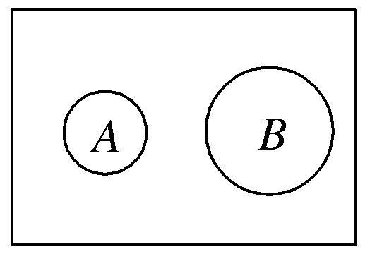
A．A⊆B
B．A⊇B
C．A与B互斥
D．A与B互为对立事件
答案：C
2．抛掷一枚均匀的正方体骰子，事件P＝{向上的点数是1}，事件Q＝{向上的点数是3}，则事件P∪Q表示向上的点数是( )
A．1 B．2
C．4 D．1或3
答案：D
3．从1,2,3,4,5,6,7,8,9这9个数字中任取两个数，分别有下列事件：
①恰有一个是奇数和恰有一个是偶数；
②至少有一个是奇数和两个数都是奇数；
③至少有一个是奇数和两个数都是偶数；
④至少有一个是奇数和至少有一个是偶数．
其中，为互斥事件的是( )
A．① B．②④
C．③ D．①③
解析：由互斥事件的定义可知，③正确，只有③的两个事件不会同时发生．
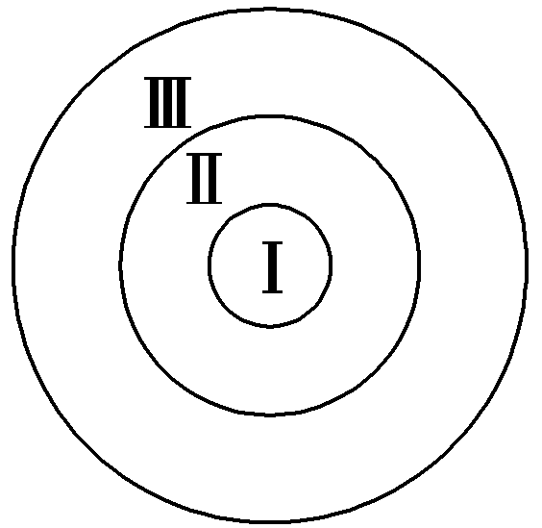
答案：C
4．如右图所示，靶子由一个中心圆面Ⅰ和两个同心圆环Ⅱ、Ⅲ构成，射手命中Ⅰ、Ⅱ、Ⅲ的概率分别为0.25、0.20、0.35，则不中靶的概率是__________．
解析：1－0.25－0.20－0.35＝0.2.
答案：0.2
5．口袋内有一些大小相同的红球、白球和黑球，从中任取一球，摸出红球的概率是0.3，摸出黑球的概率是0.5，那么摸出白球的概率是__________．
解析：P＝1－0.3－0.5＝0.2.
答案：0.2
6．某射手在一次射击训练中，射中10环，9环，8环，7环的概率分别为0.21,0.23,0.25,0.28，计算这个射手在一次射击中：
(1)射中10环或7环的概率；
(2)射中7环以下的概率．
解：(1)设“射中10环”为事件A，“射中7环”为事件B，
则“射中10环或7环”的事件为A∪B，事件A和事件B是互斥事件，
故P(A∪B)＝P(A)＋P(B)＝0.21＋0.28＝0.49，
所以射中10环或7环的概率为0.49.
(2)设“射中7环以下”为事件C，“射中7环或8环或9环或10环”为事件D，
则P(D)＝0.21＋0.23＋0.25＋0.28＝0.97.
又事件C和事件D是对立事件，所以P(C)＝1－P(D)＝1－0.97＝0.03.
所以射中7环以下的概率是0.03.
一、选择题
1．事件M⊆N，当N发生时，下列必发生的是( )
A．M B．M∩N
C．M∪N D．M的对立事件
解析：由于M⊆N，则当N发生时，M不一定发生，M∩N也不一定发生，而M∪N一定发生．
答案：C
2．如果事件A，B互斥，且事件C，D分别是A，B的对立事件，那么( )
A．A∪B是必然事件 B．C∪D是必然事件
C．C与D一定互斥 D．C与D一定不互斥
解析：由于事件A与B互斥，即A∩B＝∅，则C∪D＝U(U为全集)是必然事件．
答案：B
3．一个袋子里有4个红球，2个白球，6个黑球，若随机地摸出一个球，记A＝{摸出黑球}，B＝{摸出红球}，C＝{摸出白球}，则事件A∪B及B∪C的概率分别为( )
A.， B.，
C.， D.，
解析：P(A)＝；P(B)＝；P(C)＝.
P(A∪B)＝P(A)＋P(B)＝.
P(B∪C)＝P(B)＋P(C)＝.
答案：A
4．据某医疗机构调查，某地区居民血型分布为：O型50%，A型15%，B型30%，AB型5%，现有一血型为A的病人需要输血，若在该地区任选一人，那么能为病人输血的概率为 ( )
A．65% B．45%
C．20% D．15%
解析：50%＋15%＝65%.
答案：A
二、填空题
5．某产品分一、二、三级，其中一、二级是正品，若生产中出现正品的概率是0.98，二级品的概率是0.21，则出现一级品与三级品的概率分别是__________．
解析：出现一级品的概率为0.98－0.21＝0.77；
出现三级品的概率为1－0.98＝0.02.
答案：0.77 0.02
6．某城市2009年的空气质量状况如下表所示：
污染指数T | 30 | 60 | 100 | 110 | 130 | 140
概率P

其中污染指数T≤50时，空气质量为优；50＜T≤100时，空气质量为良；100＜T≤150时，空气质量为轻微污染．该城市2009年空气质量达到良或优的概率为________．
解析：所求概率为＋＋＝.
答案：
7．掷一枚均匀的正六面体骰子，设A表示事件“出现3点”，B表示事件“出现偶数点”，则P(A∪B)等于________．
解析：P(A∪B)＝P(A)＋P(B)＝＋＝.
答案：
8．袋中12个小球，分别有红球，黑球，黄球各若干个(这些小球除颜色外其他都相同)，从中任取一球，得到红球的概率为，得到黑球的概率比得到黄球的概率多，则得到黑球、黄球的概率分别是__________．
解析：∵得红球的概率为，∴黑球或黄球的概率为.
记“得到黄球”为事件A，“得到黑球”为事件B，则∴P(A)＝，P(B)＝.
答案：
三、解答题
9．一个盒子中有10个完全相同的球，分别标有号码1,2，…，10，从中任取一球，求下列事件的概率：
(1)A＝{球的标号数不大于3}；
(2)B＝{球的标号数是3的倍数}；
(3)C＝{球的标号数是质数}．
解：(1)球的标号不大于3包括三种情形，即球的标号分别为1,2,3.
则P(A)＝P(球的标号为1)∪P(球的标号为2)∪P(球的标号为3)＝＋＋＝.
(2)球的标号是3的倍数包括球的标号数为3,6,9三种情况．
则P(B)＝＋＋＝.
(3)球的标号数为质数包括四种情况，即球的标号数为2,3,5,7.
则P(C)＝＋＋＋＝＝.
10．三个臭皮匠顶上一个诸葛亮，能顶得上吗？在一次有关“三国演义”的知识竞赛中，三个臭皮匠A、B、C能答对题目的概率P(A)＝，P(B)＝，P(C)＝，诸葛亮D能答对题目的概率P(D)＝，如果将三个臭皮匠A、B、C组成一组与诸葛亮D比赛，答对题目多者为胜方，问哪方胜？
解：若三个臭皮匠A、B、C能答对的题目彼此互斥(他们能答对的题目不重复)，
则P(A∪B∪C)＝P(A)＋P(B)＋P(C)
＝＞P(D)＝，
故三个臭皮匠方为胜方，即三个臭皮匠顶上一个诸葛亮；如果三个臭皮匠A、B、C能答对的题目不互斥，则三个臭皮匠未必能顶上一个诸葛亮．

